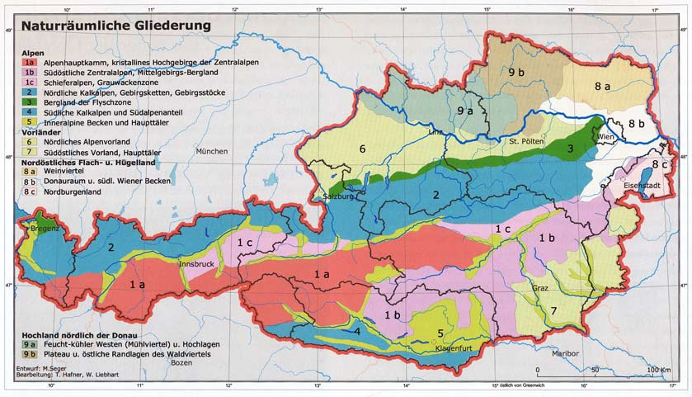
M1:
- Aplenhauptkamm, kristallines Hochgebirge der Zentralalpen
- Schieferalpen, Grauwackenzone
- Bergland der Flyschzone
- Südöstliches Vorland, Haupttäler
- Nördliche Kalkalpen, Gebirgsketten, Gebirgsstöcke
- Weinviertel
- Nördliches Alpenvorland
- Donauraum und südl. Becken
- Feucht-kühler Westen (Mühlviertel) und Hochlagen
- Plateau und östliche Randlagen des Waldviertels
- Südliche Kalkalpen und Südalpenanteil
- Nordburgenland
- Südöstliche Zentralalpen, Mittelgebirgs-Bergland
- Inneralpine Becken und Haupttäler

Quelle zu M1:
RGW 7 NEU (2006): Naturräumliche Gliederung. <http://homepage.univie.ac.at/Christian.Sitte/erasmus/Naturraum_Oesterreich.JPG > (Zugriff: 2015-03-27).
© 2006 Ed. Hölzel Ges.m.b.H. Nfg KG
(thematische Karte)

